2023年高青县
国民经济和社会发展统计公报

2023年是全面贯彻落实党的二十大精神开局之年，是“十四五”规划承前启后之年。一年来，全县上下坚持以习近平新时代中国特色社会主义思想为指导，全面贯彻党的二十大和二十届一中、二中全会精神及省市委工作要求，以落实黄河重大国家战略、省会城市群经济圈战略为主线，统筹推进“五区建设”，深入做好“三篇文章”，在应对挑战中迎难而上、在抵御风险中砥砺前行，全县经济社会高质量发展迈出坚实步伐。
一、综合
经济运行稳中向好。根据县级生产总值统一核算结果，2023年，全县实现生产总值（GDP）225.5亿元，按不变价格计算，同比增长6.1%。分产业看，第一产业实现增加值45.4亿元，同比增长4.5%；第二产业实现增加值89.2亿元，同比增长7.2%；第三产业实现增加值90.9亿元，同比增长5.8%。三次产业比例由上年的20.3:39.7:40.0调整为20.2：39.5：40.3。
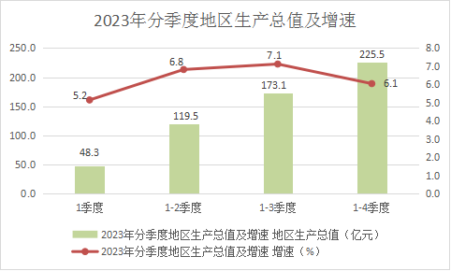
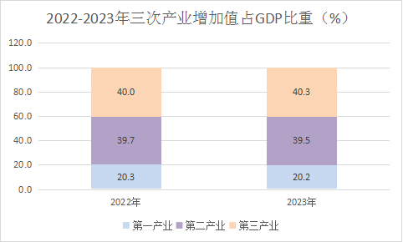

就业形势总体稳定。全年城镇新增就业1354人，失业人员再就业1283人，就业困难人员就业375人，均超额完成市定目标任务。成立稳就业工作指挥部，开展“高校人才直通车”38场次，“直播带岗”帮助400余家企业招聘2500余人，开发并上岗城乡公益岗2465人。
双招双引成效显著。坚持招大引强与延链补链相结合，突出以商招商，开展“头部企业”上门招商，省外到位资金55.6亿元，完成率117.1%。新引进过亿元项目43个。
市场主体稳步增加。年末实有各类市场主体(包括各类企业、个体工商户和农民专业合作社)3.67万户，比上年增长3.7%。其中，实有各类企业0.98万户，同比增长8.8%；实有个体工商户2.54万户，同比增长2.6%；实有农民专业合作社0.15万户，同比下降8.4%。
二、动能转换与创新
新旧动能提速转换。我县入选山东省近零碳城市和全市唯一山东省能源绿色低碳转型试点区县。新增省级绿色工厂3家、绿色供应链管理企业1家，经开区成功创建省级绿色工业园区。全年实施省级重点项目8个，市重大项目44个；新增规模以上工业企业18家；规上工业中“四强”产业增加值增速达25.0%，占规上工业增加值比重达49.9%，占比同比提高1.1个百分点；制造业增加值占GDP比重为27.1%，同比提高0.3个百分点。“四新”经济实现增加值55.1亿元，同比增长3.8%。
创新活力显著增强。全县新增高新技术企业15家，高新技术企业达62家，培育科技型中小企业72家。完成技术合同登记197项，技术合同成交额15.1亿元。全县新增省级以上“专精特新”、瞪羚、单项冠军等创新成长型企业27家。新材料特色产业集群入选2023年度山东省特色产业集群。全年高技术产业投资同比增长75.8%，占全部投资比重达到11.3%,占比同比提高6.6个百分点。
人才建设不断加强。开展高层次人才调研摸底和人选对接36次，建立30余人的高层次人才重点培养库。获评国家重点人才工程1人、泰山产业领军人才2人、淄博英才计划—乡村之星10人，省重点扶持区域急需紧缺人才项目1人，第十届齐鲁乡村之星5人。
三、农林牧渔业
农业供给保持稳定。全年完成农林牧渔业现价总产值86.0亿元，按可比价计算同比增长5.2%；实现农林牧渔业增加值48.2亿元，同比增长4.9%。粮食播种面积、粮食总产量稳中有增。粮食总播种面积122.7万亩，同比增长0.14%；粮食总产量58.6万吨，同比增长1.4%，其中夏粮产量26.9万吨，同比增长0.9%，实现“五连增”。
畜牧业稳定向好。全年畜牧业实现现价产值21.3亿元，按可比价格计算同比增长6.3%。牛奶产量达到12.6万吨，同比增长1.9%；肉牛出栏达到8.9万头。
特色农业提质升级。高青黑牛、高青菠菜入选2023年全国名特优新农产品名录，高青黑牛成功创建“好品山东”区域公共品牌。我县成为全市第一家纳入国家农业现代化示范区创建名单区县。完成4.5万亩高标准农田示范田建设。唐坊镇荣获国家级农业产业强镇，新增省级农业产业强镇2家、省级乡村振兴齐鲁样板示范区1处。
2023年主要农牧产品产量及增长速度
产品名称 计量单位 2023年 比上年增长（%）
粮食作物 万吨 58.6 1.4
夏粮 万吨 27.1 0.9
秋粮 万吨 31.5 1.8
棉花 万吨 0.05 -15.0
蔬菜 万吨 46.2 3.9
瓜类 万吨 9.6 7.0
水果 万吨 2.5 4.4
禽蛋 万吨 2.0 3.8
奶类 万吨 12.6 1.9
四、工业和建筑业
工业生产高位运行。全县规上工业增加值比上年增长16.5%。实现规上工业总产值269.3亿元，同比增长7.4%。其中，采矿业产值同比增长25.9%，制造业产值同比增长7.3%，电力、热力、燃气及水生产和供应业产值同比下降4.3%。24个在统大类行业中11个行业产值实现同比增长，增长面为45.8%。全县规模以上工业企业产销率达到96.6%，同比提高0.8个百分点。
工业效益明显改善。全年规模以上工业企业实现营业收入270.4亿元，增长8.2%；实现利润11.9亿元，增长42.2%。全县有11个大类行业实现利润同比增长(或扭亏为盈)，占45.8%，其中化学原料和化学制品制造业实现利润6.1亿元，增长55.7%；石油和天然气开采业实现利润2.2亿元，增长21.4%。
规模以上工业企业主要产品产量表
产品名称 | 计量单位 | 2023年 | 比上年增长（%）
棉纱 | 吨 | 17872 | -10.5
白酒 | 千升 | 15318 | 5.1
塑料制品 | 吨 | 27891 | -17.1
服装 | 万件 | 142 | -6.9
化学药品 | 吨 | 606 | -38.2
印染布 | 万米 | 6386 | 4.4
鲜、冷藏肉 | 吨 | 46451 | 2.8
布 | 万米 | 1375 | -6.2
商品混凝土 | 立方米 | 588275 | -19.8
饲料 | 吨 | 65228 | 30.9
机制纸及纸板 | 吨 | 14332 | -36.7
化学试剂 | 吨 | 25647 | 136.3

建筑业稳步发展。全县具有资质等级的总承包和专业承包建筑业企业38家，其中，一级资质建筑企业4家。全年实现建筑业总产值100.5亿元，比上年增长10.3%。其中，国有及国有控股企业实现总产值4.0亿元，占全部建筑业总产值的3.9%；非国有企业实现总产值96.5亿元，占全部建筑业总产值的96.1%。
五、服务业
全年实现服务业增加值90.9亿元，同比增长5.8%，服务业增加值占地区生产总值(GDP)的比重达到40.3%,对经济增长的贡献率达39.6%。现代服务业发展平稳，现代服务业实现增加值40.3亿元，同比增长5.4%；全年规上服务业企业实现营业收入10.3亿元，同比下降5.8%；实现营业利润0.4亿元，同比增长64.4%。
年末，全县公路通车里程达到1840.6公里，其中,国道46.5公里，省道116.9公里，县、乡、村级公路1588公里，专用公路89.1公里。据交通部门统计，全年公路客运量462万人，同比增长2.7%；客运周转量65142万人公里，同比增长2.7%。公路货运量2768万吨，同比增长25.5%；货运周转量378741万吨公里，同比增长27.3%。
年末，全县邮路总长度（单程）131公里，完成邮政业务总量5239万元，同比增长4.3%；全县电信业务总量1.87亿元，同比增长8.1%；全县移动电话用户32.2万户，其中3G以上用户20.05万户；全县互联网宽带接入户数11.9万户，固定电话用户数2.5万户。
全县拥有国家A级旅游区(点)9处。其中，AAAA级旅游区(点)2处，AAA级旅游区(点)6处，AA级旅游区(点)1处。全年共接待游客总人数400余万人次，实现旅游收入37.21亿元。
六、固定资产投资
全年固定资产投资同比下降14.3%。其中，第一产业投资同比下降43.4%，第二产业投资同比增长6.2%，第三产业投资同比下降25.6%。重点领域中，工业投资同比增长6.2%，民间投资同比增长27.5%，工业技改投资同比增长32.7%，制造业技改投资同比增长28.3%。
全年完成房地产开发投资10.3亿元，同比下降6.4%。其中，住宅投资9.6亿元，同比增长6.5%。房屋施工面积139.4万平方米，同比下降2.1%，其中，住宅施工面积101.0万平方米，同比下降1.8%。商品房销售面积12.3万平方米，同比增长3.3%，其中，住宅销售面积10.8万平方米，增长9.2%。
七、内外贸易
全年实现社会消费品零售总额77.1亿元，同比增长14.7%。分季度看，一季度、上半年、前三季度社会消费品零售总额分别同比增长11.2%、15.0%、14.6%。分行业看，限上批发、零售、住宿和餐饮业四大行业销售额（营业额）全部实现增长。其中，限上批发业销售额同比增长4.7%；限上零售业销售额同比增长20.6%；限上住宿业营业额同比增长1.9%；限上餐饮业营业额同比增长23.8%。

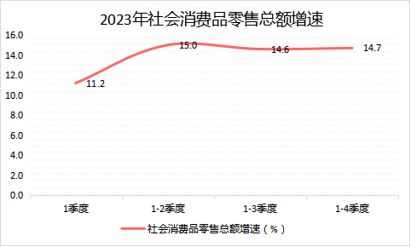
按人民币计，2023年全县实现进出口总值34.5亿元，同比下降21.4%。其中，出口总值25.7亿元，同比下降28.6%；进口总值8.8亿元，同比增长10.8%。全年实际使用外资金额512万美元，比上年下降85.9%。
八、财税、金融
全年完成一般公共预算收入20.3亿元，同比增长8.0％，一般公共预算收入占GDP的比重为9.0%。其中入库税收收入13.7亿元，同比增长1.3%，一般公共预算收入中税收收入占比为67.2%。全年完成一般公共预算支出35.4亿元。
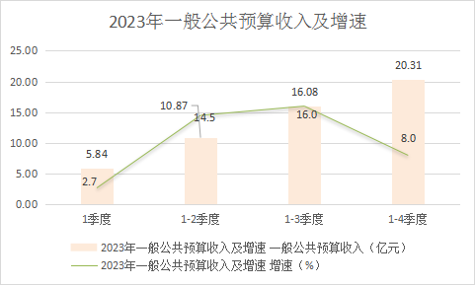
全年完成税收收入(国内税收收入)26.4亿元，比上年下降3.2%。其中，第一产业税收0.03亿元，增长40.2%；第二产业税收14.0亿元，增长34.8%；第三产业税收12.4亿元，下降26.5%。
全县金融机构本外币各项存款余额287.5亿元，较年初增加19.3亿元，同比增长7.2%。全县金融机构本外币各项贷款余额251.8亿元，较年初增加35.5亿元，同比增长16.4%。全县金融机构本外币存贷比87.6%。
九、教育、文化、卫生、体育
年末，全县拥有幼儿园55所，在园人数6859人。义务教育阶段小学28所，招生4036人，毕业2749人；普通初中8所，招生2755人，毕业2906人；普通高中3所，招生2278人，毕业3079人。高考连续6年重点本科上线超500人，2023年全县一本上线人数516人，实现11连增。
全县拥有文化馆1个，文化站9个，图书馆1个，总藏书量46万册。天鹅湖罗曼园入选省文化体验廊道重点项目。开展品牌文农旅活动40余场次，2023淄味·高青黄河大集列入省提振文旅消费典型案例。现有调频发射台和转播台1座，电视发射台和转播台3座。年末广播人口、电视人口覆盖率均达到100%。
年末全县拥有各类卫生机构450个，其中，医院10个，基层医疗卫生机构437个，妇幼保健机构1个，专科疾病防治院2个。各类卫生机构实有病床位1605张，卫生技术人员合计2241人，其中医生907人，注册护士818人。
全县拥有竞技学校1所，在校学生数240人。我县运动员参加全国比赛获得单项金牌2枚，参加全省比赛获得奖牌3枚，其中单项金牌1枚，单项银牌1枚，单项铜牌1枚。高质量举办2023年美丽中国·全国门球大赛总决赛、2023山东沿黄市县马拉松邀请赛等品牌赛事。
十、民生保障
年末，全县常住人口30.83万人，其中城镇人口13.83万人，占比44.86%。全县户籍人口总户数11.82万户，总人口36.27万人，其中，男性18.22万人，女性18.05万人。总人口中，城镇人口9.26万人，占比25.5%；乡村人口27.01万人，占比74.5%。
全年全县居民人均可支配收入31479元，同比增长5.9%。其中，城镇居民人均可支配收入42490元，同比增长5.6%；农村居民人均可支配收入22615元，同比增长7.7%。全县居民人均消费支出18675元，同比增长6.4%。其中，城镇居民人均消费支出26829元，同比增长5.3%；农村居民人均消费支出12110元，同比增长10.5%。
全年市政公用基础设施完成投资0.26亿元。建成区面积达19.88平方公里。年内雨水管道和污水管道分别新增0.96公里和1.42公里。居民使用天然气总户数达8.31万户，集中供热面积507.19万平方米。完成21个老旧小区改造。雨污分流工程通过省市验收。实施10个全域公园城市建设项目，顺利通过国家园林城市复审省级验收。
年末全县享受实物配租家庭382户，配租率达95%。2023年新增享受住房租赁补贴8户，累计享受住房租赁补贴户数102户，全年共发放补贴23.86万元。
企业基本养老保险、机关事业养老保险、失业保险、工伤保险参保人数分别为5.5万人、0.8万人、4.1万人、6.6万人，居民养老保险参保人数18.0万人，医疗保险参保人数32.5万人。城镇居民月最低生活保障标准达924元，农民月最低生活保障标准达801元。
十一、资源、环境和安全生产
年末全县土地面积83075公顷。其中，农用地67017公顷，建设用地14294公顷，未利用土地1763公顷。农业用地中，耕地面积48834公顷。建设用地中，城镇村及工矿用地10549公顷，交通运输及水利设施用地3746公顷。
全县多年平均水资源总量2.87亿立方米，多年平均地下水资源量1.11亿立方米，中型水库设计库容0.30亿立方米。全社会用水量2.03亿立方米。其中，生活用水0.12亿立方米，工业用水0.14亿立方米，农业用水1.69亿立方米，生态用水0.08亿立方米。
强化 VOCs 治理和臭氧污染管控，完成35家企业治理设施、治理工艺提升改造，全年空气质量良好天数224天。
全年平均气温14.8℃，比上年高0.8℃。平均降水量416.3毫米，减少425.9毫米。现有1个国家气象观测站，8个区域气象观测站。全年发布各类预警信号104次，重要天气预报16份。人工增雨作业累计影响面积345平方公里。
全年发生各类生产安全事故5起，死亡4人，分别比上年下降44.44%和42.86%。亿元GDP生产安全事故死亡率1.8%。

注：1.本公报数据均为初步统计数或初步核算数。部分数据因四舍五入的原因，存在着与分项合计不等的情况。
2.全县生产总值、各产业增加值按现价计算，增长速度按不变价格计算。
3.2023年对2022年生产总值进行修订，修订后我县生产总值为216.9亿元，三次产业比例为20.3:39.7:40.0。
4.2023年电信业相关数据来源于高青县信息通信发展办事处。
5.土地面积数据为2022年国土变更调查数据。

